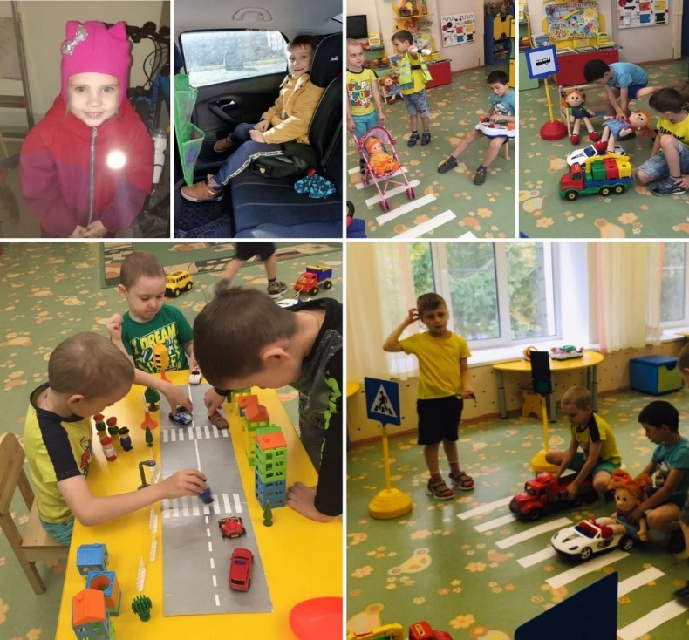
С28 августа по 30 сентября в рамках мероприятия «Детская безопасность» в нашем детском саду были проведены занятия для детей «Безопасная дорога».

В течение этого времени родители и дети участвовали в акциях:

«Светоотражающие
элементы» и «Автокресло»
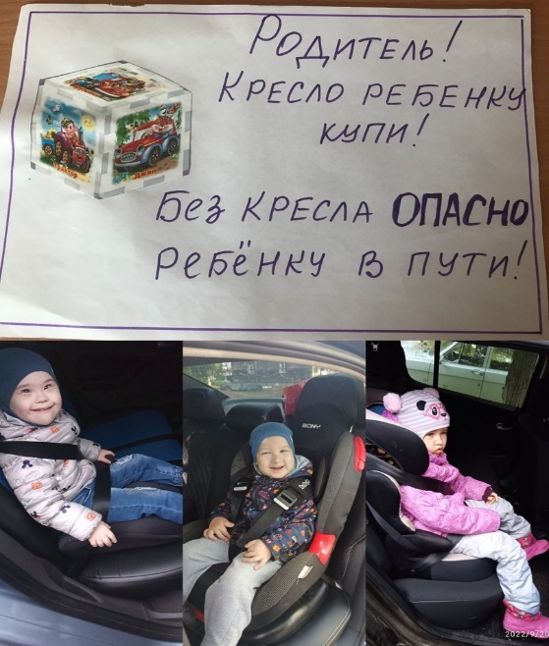

В любую погоду
Помни и знай:
ДОРОЖНЫЕ ПРАВИЛА
ТЫ СОБЛЮДАЙ!

В рамках профилактического мероприятия "Дорожная безопасность" был организован в котором приняли участие дети, родители и педагоги. На остановочной площадке были размещены листовки «Пешеход обязан знать!» и «Держи меня крепче!» Пешеходам – малышам маленькие участники патруля подарили самодельные светофоры. Взрослые пешеходы получили памятки о том, как правильно вести себя на перекрестке.

